

信 神 週 報

復活期第六主日 (05/29-06/04，聖壇主色─白)
本週箴言：全地都當向上帝歡呼！歌頌他名的榮耀！用讚美的言語將他的榮耀發明！
（詩66:1-2）。
本月箴言：但願使人有盼望的上帝，因信將諸般的喜樂、平安充滿你們的心，使你們藉著聖靈的能力大有盼望（羅15:13)。

- 陳冠賢老師(香港信義宗神學院)：
1.為預計報名德文暑期密集班能順利開班、報名完成代禱。
2.博士論文計畫書預計於06/10前呈交給指導教授，請為論文計畫書之撰寫代禱。
- 朱頌恩老師(香港信義宗神學院)：
1.感謝神，已完成博士生閱讀的要求，已開始構思論文，請代禱。

學院動況代禱
- 院長室：
1. 6/5受邀至中華民國台灣基督信義會小港教會主日證道，請為信息預備與交通往返的平安代禱。
2. 請繼續為6/11畢業典禮籌備、聯繫及當天的程序圓滿順利，並向主祈求有個合宜的天氣代禱！
3.請為6/13新舊任的APELT委員會及法人董事會聯繫順利代禱。
- 行政副院長室：
1. 請繼續為洽談中的募款案代禱，盼望能獲得支持者的認同仰望主。
2. 為6/13董事會中發表專題「非營利部門中的董事一般性職責與功能」的預備及果效代禱。
3. 求神保守魯副院長有足夠的動能及活力來面對每天的服事及恢復持續運動慢跑的習慣。
4. 為暑假泰緬泰短宣參訪的行程有好的安排及神的同在代禱。
- 教務處：
1.為新學年課表的安排代禱：目前缺輔碩老師，求神預備；課表安排需同時考量新舊制開課，求神賜智慧。
2.為畢業典禮的籌備，各部門按照時間表完成進度代禱；為當天的天氣、講員信息的預備與接待、詩班練唱、當天流程、行政同工和同學的配搭等都順利代禱。
3.為畢業生本週內要完成所有課業學習的報告、在校生要預備期末考和報告、求神賜給同學好的體力、學習力和時間管理的智慧；也為老師能於6/3前完成所有畢業生作業的批閱並繳交成績單給教務處代禱。
- 學務處：為6/1（三）晚間學生會籌辦送舊晚會過程順利代禱。
- 基宣部：
1.6/7(二)台中區教學訪視，了解各區上課情形，並與新生口試，求主帶領與學生有良好的互動，促進學生與學院的關係。
2.5/30(一)基宣主任至豐原訪視後回程與機車擦撞，求神保守後續的處理並看顧基宣同工在外出訪視時的出入平安。
3.萬屏區、潮州區9-11月課程，求主預備合適的老師，並能招收到12位以上的學生。

全球、國家、社會
- 日本福島1到3號機組不但爐芯熔毀，而且反應爐的壓力容器也出現了破損，請繼續為當地的居民與在現場的工作人員代禱，盼此事件能盡快平安落幕。
- 食品含有毒塑化劑風暴擴大，恐形成國際食品安全事件。求主讓衛生單位繼續追查出製造者的源頭，加強食品查驗。
- 請為「真愛聯盟」在六月前提出新的教綱給教育部國教司。求主帶領專業人才，寫出合神心意與聖經教導的性別平等教育教材。
感謝神垂聽禱告
◎為泰國短宣隊募款音樂會已於上週五順利結束感恩，感謝神藉由籌備音樂會共同凝聚宣教意識與團隊情感。
◎感謝神，羅恆理牧師已確定於明年二月來院授課，並於院本部及分部同時開課。
◎台中分部東海大學基督教會「監獄書信研經導論」、「羅馬書研經導論」、「加拉太書研經」課程將於本週結束。感謝神透過課程使更多信徒受造就。
大樓資金
- 為本週收到奉獻款6萬餘元感恩！亦為6月份有一連串的募款行程及個人募款的推動代禱，求信實的神繼續帶領並供應信神，能儘早將不足款2,675萬元清償。
募款代禱
- 更新版擴建代禱報已完成，本次將寄送5,000份至支持者手中，並透過邀請的關係人網路找尋新的支持者，請為募款果效代禱！
- 為學院自2011年起的擴建還款目標：「每月還款兩百萬元」能蒙神賜福，順利達成代禱。
- 繼續為推動中的「小團體募款計劃」，有神賞賜的智慧進行，且有良好的果效與回應代禱。
畢業生代禱
- 為每位畢業生畢業講道均能激勵師生活出主道、榮神益人。
- 求神預備給每位畢業生合適的服事禾場。

奉獻專線:
0972-104-524魯思豪副院長24hrs
03-5710023＃3110張玉絲主任

宣教櫥窗(中南半島~越南 Vietnam)
- 越南2000年才開放福音，由於是共黨主政，只允許單一差會及宗派(宣道會)可以有福音工作，請為教會的福音宣教代禱。目前最大的教會人數為1200人在胡志明市（原西貢）由於有約30年傳道人才斷層，目前基督教會正致力於建立神學院造就人才。學士班已可在越南開設。碩士班以上責需仰賴國外神學院給予獎助學金開設。

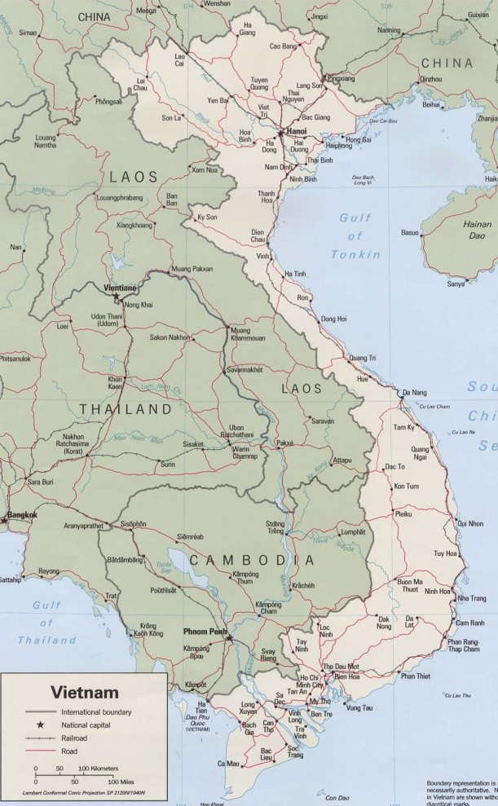

學院招生活動
- 為今年招生活動：
1.為6/25國內考生招生考試代禱，求神帶領清楚召命、有委身心志、靈命成熟、有好的學習能力的弟兄姊妹來報考；為有意願報考者的報名資料能儘速完成代禱，也為接下來考試事務的安排及招生委員開會等代禱。
2.為2011年招生光碟在各教會播放有好的果效代禱。
儲備師資
- 林盈沼老師(挪威宣教與神學研究院)：
1. 本週將完成台中分部在東海大學教會的課程，感謝主，本學期在分部授課共計10學分共150小時，至各地分部往返達50次，每次上課3小時，最後一次，將在7月2日完成，期望對信神校外課程之推廣有益。近來由於講課及講道過量，喉嚨沙啞，聲音低沈。
2. 老大明謙已成養貓達人，動保協會常會將剛出生的棄貓，交由他照顧至健康獨立後，再公告認養。讓我們給他拍拍手。
3. 林老師訂於7月27日起程前往挪威進修。莎喲那拉，師長同學同工們！謝謝你們多年來的相知相惜，請你們也一定要保重！

- 分部：台北分部台北靈光堂「釋經學入門」將於6/4開課，目前有19位學生，為課前的預備工作及學員們如期上課代禱。  - 企畫部：  1.企劃將舉辦「教會、機構會計稅務」專題講座！請為後續的邀請、推廣裨益教會、兄姊們熱烈參與代禱。  2.六月院訊校稿、美編中，預計六月出刊，為發行後有良好果效代禱。  - 人事：  1.為院長秘書、學務助理徵人代禱。  2.為人事手冊修訂順利完成代禱。  師生/校友/同工/肢體代禱  夏義正牧師：1.為5/19-31回德國的行程平安代禱，也為夏師母一人在台灣繼續支援泰國教會與收容所事工的體力與心力代禱。  第四輔導小組：  ◎歐祈人牧師：為歐牧師這學期剩下兩週的備課教課(含每週五晚上台北信義堂分部教課)禱告，有足夠的體力和智慧完成。2.為歐牧師接任路德差會派任亞洲區翻譯馬丁路德作品協調者，求神祝福這工作參與者，帶領彼此有共同異象，影響更多華人。3.為歐師母懷孕滿30週感恩，也為身體平靜安穩禱告，進入第三期很多事做起來有點吃力。也求主保守胎兒健康足月出生(預產期8/10)，見證神的恩典。4.為迎接家中第三個寶寶能有好的預備  ◎余志信、李桂香（新竹勝利堂）：教會-為少高團契暑假後輔導變動大，求神賜智慧給負責的李易松傳道，能作適當的調度，招募到合適的同工。個人-志信：為學期末的報告能準時繳交，及未來論文撰寫禱告，能有充分的閱讀及組織能力，來完成論文。桂香：為各科的期末考試能有充分的準備禱告。  校友會：  ◎戴聖安傳道：1.6/19將在南港改革宗教會證道，也為該教會聘牧代禱。求主紀念未來教會事奉的道路。2.第二個孩子大學甄試後之分發，求主預備。 | ◎蘇福履牧師：近來雙腳較無力，出門需用手杖，求主扶持。  ◎翁瑞亨/蔡淑壬泰國宣教士：1.曼谷基督教醫院：新、舊團隊同工交接順利。 2.奇美醫院的一位醫師和一位護士，在小桂河醫院的服事，與當地醫護人員相互配搭適應。  ◎許心怡校友（新竹公園教會）：5/20新竹署立醫院產下一女，取名蘇菲，現於保溫箱觀察中，求主繼續看顧。  ◎劉曉光傳道（中華協力會蒙恩堂）：父親5/25早上息了地上的勞苦，安息主懷；6/12下午3：00舉行追思禮拜。求主安慰家屬。  福音機構  - 萬國兒童佈道團：  1.為六月底七月初的泰緬短宣培訓備課與事前預備代禱。  2.為暑假CYIA尋找適合的夏令營地點及神學院CMI課程招生代禱。  3.為近期翻譯韓國兒童事工教材，為所需出版經費約30萬元代禱。  4.為週三週四兒童喜樂團的兒童靈命成長代禱。  - 得勝堂：  1.07/30、31將舉行「逢年過節」露營活動，請為事前的籌劃代禱。  2.為06/04的擴大牧養會議順利以及事前的ㄧ切籌劃代禱。  3.為前進路德廳前所有設備都能順利進行與完成禱告。  報告事項  一、教務處：  1.應屆畢業生配合事項：  (1) 5/31前繳交畢業研究報告權限開放確認單及畢業研究報告電子檔備份光碟。  (2) 6/3前繳畢業學位大頭照一張及畢業生個人資料表。  2.新制學生撰寫專題研究報告的同學，需於 6/2前繳交裝訂好的畢業研究報告給教務處。  3.5/30~6/3進行在校生教學反應問卷調查。 | 4.請老師們於6/3前繳交畢業生成績給教務處。  5.6/6（一）端午節放假一天。  二、學務處：  1.暑期住宿調查表已mail給各位同學，申請日為6/1-6/10，逾期不受理。  2.本學期的教會實習自我評估表已mail給各位同學，請於6/3（五）前繳交紙本或電子檔均可。  3.請各輔導小組於6/3（五）11：00打掃時間於路德廳集合，協助擦拭黑椅子與排列。  4.6/11(六)15:00舉行學院畢業典禮，全體同學均需參加。  5.下週為兼任老師、神碩生、同工組撰寫代禱事項，請於本週五(6/3)前mail至學務助理信箱。  三、總務部：本年度之畢業典禮定於6/11(六)舉行。由於當天的外賓甚多，校內的車位將全數提供給外賓使用，包括信義地下停車場、稱義樓廣場以及行政區週邊平面及斜坡停車格。煩請務必清空!建議前一天週五晚上，即將車輛開至院外之路邊停車位。謝謝您的配合!  三、圖書館：  1. 6月份開館異動：  6/1(三)晚間本校送舊晚會，當日開館時間為08:30-17:30，晚間閉館。  6/6(一)端午節閉館。  6/7(二)聖餐崇拜，當日11:00-12:30閉  館，其餘時段正常開館。  6/13(一)起本校暑假開始，暑期開館時間週一至週五08:30-17:30。  6/13(一)-6/17(五)本館盤點作業，僅限2樓閱覽區開放，3樓閱覽區閉館，不可借還書。  2.即日起所借閱之書籍和視聽資料，均須於6/10(五)前歸還，6/13-17盤點期間暫停借還書，6/20(一)起開放借還書作業。  3.即日起至6/10(五)開始申請100年圖書館研究小間，申請資格以神碩生和應屆畢業生(道碩三、輔碩二)並需撰寫論文/畢業(專題)研究報告為優先，意者請至本館網站下載申請表email至館員信箱。
※早靈修服事表
週二 | 司會 | 司琴 | 週三 | 司會 | 司琴 | 週四 | 司會 | 司琴 | 週五 | 司會 | 司琴 | 音控
5/31 | 少雯 | 奇真 | 6/1 | 少雯 | 奇真 | 6/2 | 樺欣 | 鈺欣 | 6/3 | 樺欣 | 鈺欣 | 復豪
6/7 | 志信 | 桂香 | 6/8 | 志信 | 桂香 | 6/9 | 麗靜 | 戴甘 | 6/10 | 麗靜 | 戴甘 | 朝崑

早崇拜服事表：

※早崇拜服事表
本週 | 5/31（二）如何分辨宗教的好與壞—鄧彥士牧師。司會：余志信/司琴：蕭老師  6/01（三）禱告會/主向錫安使女蒙大恩—梁戴甘。司會：李淑萍/司琴：戴慧  6/02（四）畢業感言：蔡勝財、賴月瑟、陳愷悌、李淑萍、梁戴甘。司會：黃麗靜/司琴：蕭老師 | 音控：聖華  錄影：復豪
下週 | 6/07（二）聖餐崇拜—俞繼斌牧師。司會：何建榮/司琴：蕭老師  6/08（三）禱告會。司會：李明昌/司琴：蕭老師  6/09（四）教會的拓植與牧養—蕭可安牧師。司會：李善和/司琴：蕭老師 | 音控：善暎  錄影：復豪

6/7聖餐崇拜服事:引題/孔令琛、福音題/陳瑩真、代禱/黃木升、劉玉雙、張元琪
奉獻/戴憲達、蔡勝財。

